**Отчет по практической работе №4  
Тема: «Адресация в сети Интернет. Понятие IP –адреса»**

Работу выполнил

Студент группы ПР-32:

Панин Андрей

**Оглавление**

**Цель работы** 2

**Выполнение заданий:** 3

**Задание 1:** 3

**Установка** 3

**Задание 2:** 3

**Основные понятия PHP** 3

Задача 1: 3

Задача 2: 4

**Задание 3:** 10

**Вывод** 10

# **Цель работы**

**Цель**: Научиться определять IP-адрес подключенного к Интернету ПК.

Научиться определять по IP-адресу географическое месторасположение ПК.

# **Выполнение заданий:**

**Задание №1**

**Определить IP-адрес компьютера.**

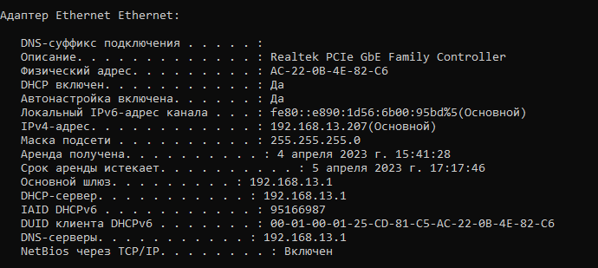

Рисунок 1 - В этом случае можно узнать физический адрес компьютера, MAC адрес, и данные сетевой карты.

**Задание №2**

**Определить по IP-адресу географическое месторасположение ПК.**

Так как предложеный сайт в задании блокируется («http://smart-ip.net»)  
Я зашел на сайт «2ip.ru» в котором могу посмотреть примерное географическое месторасположение пк:

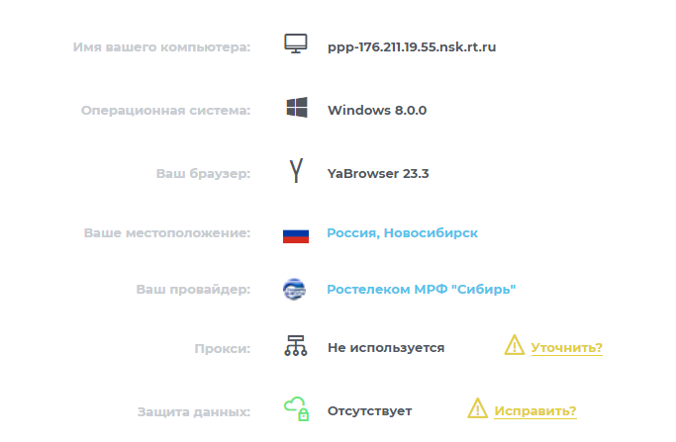  
Рисунок 2 – Местоположение по IP-адресу

**Задание №3**

[pk1@mail.tchercom.ru](mailto:pk1@mail.tchercom.ru)

pk1- учетное имя абонента, tchercom – наименование компании, ru – домен верхнего уровня указывающий на месторасположение

В качестве примера я возьму эти три адреса:

1. kuzunkov@mei.msk.ru
2. BillyJoel@MHV.net
3. [Olga@tchercom.ru](mailto:Olga@tchercom.ru)

1. kuzunkov – учетное имя абонента, mei – наименование компании, msk – поддомен уточняющий месторасположение, ru – домен верхнего уровня указывающий на месторасполжение в данном случае Россия

2. BillyJoel – учетное имя абонента, MHV – наименование компании, net – домен верхнего уровня указывающий на вид организации

3. Olga – учетное имя абонента, tchercom – наименование компании, ru – домен верхнего уровня указывающий на расположение в данном случае Россия

**Задание №4**

**1. -** коммерческие фирмы или организации:

[103670.1256@CompuServe.com](mailto:103670.1256@CompuServe.com)

образовательные учреждения:

[michael@uka.online.edu](mailto:michael@uka.online.edu)

[SCMDA@cc.newcastle.edu.au](mailto:SCMDA@cc.newcastle.edu.au)

[dp!gn!support@labrea.stenford.edu](mailto:dp!gn!support@labrea.stenford.edu)

поставщики сетевых услуг:

INF08BITNIC.BITNET

[BillyJoel@MHV.net](mailto:BillyJoel@MHV.net)

2. Российские адреса:

1. kuzunkov@mei.msk.ru
2. mvm@rricnit.ryazan.ru
3. margo@nit.spb.su
4. victor@metacom.ru
5. [Olga@tchercom.ru](mailto:Olga@tchercom.ru)
6. semenov@k805.mainet.msk.su

Зарубежные адреса:

1. croyd@derby.ас.uk
2. j case@admin@gmcc.ab.ca
3. tianu@upe.ac.za
4. humberto@bolero.uni.rain.ni
5. pulib@puchd.ren.nic.in
6. mpian@ncc.ufrn.br
7. SCMDA@cc.newcastle.edu.au
8. bosca@servidor.unam.mx
9. pekka@cs.utu.fi
10. [Karlheinz_duerr@diff.uni-tuebingen.de](mailto:Karlheinz_duerr@diff.uni-tuebingen.de)

3. условные организации:

1. michael@uka.online.edu
2. 103670.1256@CompuServe.com
3. ksd@glas.ape.org
4. SCMDA@cc.newcastle.edu.au
5. dp!gn!support@labrea.stenford.edu
6. INF08BITNIC.BITNET
7. BillyJoel@MHV.net

Частные лица:

1. kuzunkov@mei.msk.ru
2. croyd@derby.ас.uk
3. j case@admin@gmcc.ab.ca
4. mvm@rricnit.ryazan.ru
5. margo@nit.spb.su
6. victor@metacom.ru
7. tianu@upe.ac.za
8. humberto@bolero.uni.rain.ni
9. pulib@puchd.ren.nic.in
10. mpian@ncc.ufrn.br
11. bosca@servidor.unam.mx
12. pekka@cs.utu.fi
13. Karlheinz_duerr@diff.uni-tuebingen.de
14. semenov@k805.mainet.msk.su
15. Olga@tchercom.ru

Домены: (com, org, net, edu) – Признак вида организации

Самостоятельная работа:  
  
[rasulov_murad@teacher.ects.edu.ru](mailto:rasulov_murad@teacher.ects.edu.ru)  
andrey.kamaltdinov@accountant.general.gasprom.ekb.ru  
andrey.kamaltdinov@student.4course.urfu.edu.ru

Вывод: Я научился понимать структуру электронного адреса: домены, признаки вида организации, российские и зарубежные адреса.  
Также я научился определять IP компьютера, и по IP-адресу определить географическое местоположение